Лабораторна робота №4
Тема: «Задача регресії. Лінійна регресія, метод найменших квадратів, інтерполяція та дослідження методів регресії».
Мета: Опрацювати поняття «лінійна регресія», дослідити метод найменших квадратів та, використовуючи спеціалізовані бібліотеки й мову програмування Python, дослідити методи регресії даних у машинному навчанні.
Посилання на репозиторій:

Варіант: номер у списку групи – 14. Завдання №2 виконано за варіантом 14, завдання №2.2 – за варіантом 4 (таблиця 2.1), завдання №2.5 і №2.6 – за варіантом 4 (таблиця 2.2).

Завдання №1: Опрацювати теоретичні відомості про лінійну регресію. Для чотирьох точок (1, 6), (2, 5), (3, 7) і (4, 10) знайти пряму y = β0 + β1x, яка найкраще підходить для цих точок.

За методом найменших квадратів коефіцієнти підбирають так, щоб сума квадратів похибок S(β0, β1) була мінімальною. Прирівнювання часткових похідних S до нуля дає систему нормальних рівнянь AᵀAβ = Aᵀy, де стовпці матриці A – одиниці та значення x.
Лістинг коду (LR_4_task_1.py):
import numpy as np

# Експериментальні точки
x = np.array([1, 2, 3, 4])
y = np.array([6, 5, 7, 10])

# Нормальні рівняння
A = np.column_stack((np.ones(len(x)), x))
beta = np.linalg.solve(A.T @ A, A.T @ y)

residuals = y - A @ beta
S = np.sum(residuals ** 2)

print(f"b0 = {beta[0]:.2f}, b1 = {beta[1]:.2f}")
print(f"y = {beta[0]:.2f} + {beta[1]:.2f}x")
print("Похибки:", np.round(residuals, 2))
print(f"S(b0, b1) = {S:.2f}")

Результат виконання:
b0 = 3.50, b1 = 1.40
y = 3.50 + 1.40x
Похибки: [ 1.1 -1.3 -0.7 0.9]
S(b0, b1) = 4.20

Висновок до завдання: отримано пряму y = 3,5 + 1,4x із мінімальною сумою квадратів похибок S = 4,2, що збігається з розв’язком, наведеним у методичці.

Завдання №2: Експериментально отримано N значень величини Y при значеннях величини X. Відшукати параметри функції за методом найменших квадратів і побудувати графік із експериментальними точками та апроксимуючою функцією.

Вхідні дані (варіант 14):
№ точки | 1 | 2 | 3 | 4 | 5 | 6
X | 6,5 | 4,4 | 3,8 | 3,5 | 3,1 | 3,0
Y | –5 | –4 | 0,7 | 1,25 | 3 | 5

Вигляд функції в умові не наведено, тому використано лінійну залежність y = β0 + β1x із теоретичної частини методички.

Лістинг коду (LR_4_task_2.py):
import numpy as np
import matplotlib.pyplot as plt

# Варіант 14
X = np.array([6.5, 4.4, 3.8, 3.5, 3.1, 3.0])
Y = np.array([-5, -4, 0.7, 1.25, 3, 5])

# Метод найменших квадратів
A = np.column_stack((np.ones(len(X)), X))
beta = np.linalg.solve(A.T @ A, A.T @ Y)
Y_pred = A @ beta

S = np.sum((Y - Y_pred) ** 2)
r2 = 1 - S / np.sum((Y - Y.mean()) ** 2)

print(f"b0 = {beta[0]:.4f}")
print(f"b1 = {beta[1]:.4f}")
print(f"Апроксимуюча функція: y = {beta[0]:.4f} + ({beta[1]:.4f})x")
print(f"Сума квадратів похибок S = {S:.4f}")
print(f"R2 = {r2:.4f}")

print("\n X Y Y розрах.")
for a, b, c in zip(X, Y, Y_pred):
print(f"{a:5.2f} {b:7.2f} {c:9.3f}")

# Графік
line_x = np.linspace(X.min() - 0.3, X.max() + 0.3, 100)
line_y = beta[0] + beta[1] * line_x

plt.scatter(X, Y, color='red', zorder=3, label='Експериментальні точки')
plt.plot(line_x, line_y, color='blue', label=f'y = {beta[0]:.2f} + ({beta[1]:.2f})x')
plt.xlabel('X')
plt.ylabel('Y')
plt.title('Метод найменших квадратів, варіант 14')
plt.grid(alpha=0.3)
plt.legend()
plt.savefig('task2_least_squares.png', dpi=150)
plt.show()

Результат виконання:
b0 = 10.9389
b1 = -2.6619
Апроксимуюча функція: y = 10.9389 + (-2.6619)x
Сума квадратів похибок S = 16.7108
R2 = 0.7827

X Y Y розрах.
6.50 -5.00 -6.363
4.40 -4.00 -0.773
3.80 0.70 0.824
3.50 1.25 1.622
3.10 3.00 2.687
3.00 5.00 2.953

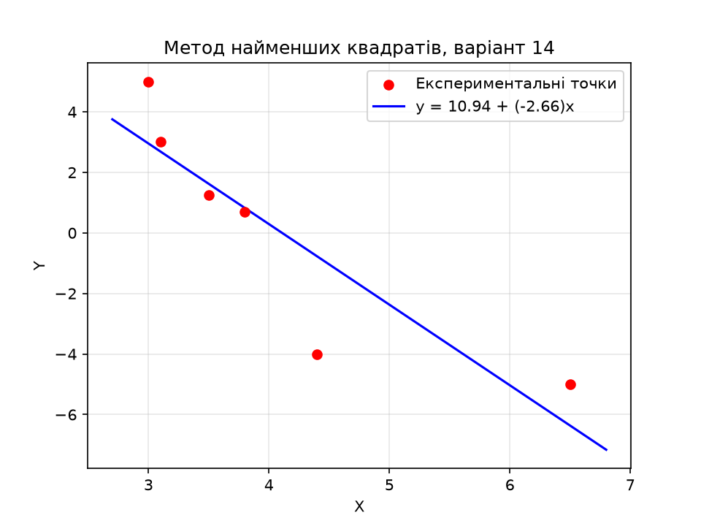
Рис.1. Експериментальні точки та апроксимуюча функція

Висновок до завдання: апроксимуюча функція має вигляд y = 10,9389 – 2,6619x, сума квадратів похибок S = 16,71, а R² = 0,78. Від’ємний нахил відповідає тому, що зі зростанням X значення Y зменшуються. Найбільше відхилення має точка X = 4,4 (Y = –4 при розрахунковому –0,77).

Завдання №3: Виконати інтерполяцію функції, заданої в табличній формі в п’яти точках. Заповнити матрицю X, отримати коефіцієнти інтерполяційного полінома степеня 4, визначити функцію полінома, побудувати її графік і знайти значення в точках 0,2 та 0,5.

Вхідні дані:
№ точки | 1 | 2 | 3 | 4 | 5
x | 0,1 | 0,3 | 0,4 | 0,6 | 0,7
y | 3,2 | 3 | 1 | 1,8 | 1,9

Лістинг коду (LR_4_task_3.py):
import numpy as np
import matplotlib.pyplot as plt

x = np.array([0.1, 0.3, 0.4, 0.6, 0.7])
y = np.array([3.2, 3, 1, 1.8, 1.9])

# Матриця X
n = len(x)
X = np.zeros((n, n))
for i in range(n):
for j in range(n):
X[i, j] = x[i] ** j
print("Матриця X:")
print(X)

# Коефіцієнти полінома
a = np.linalg.solve(X, y)
print("\nКоефіцієнти a0..a4:")
print(np.round(a, 4))

def P(t):
result = 0
for k in range(len(a)):
result += a[k] * t ** k
return result

print("\nПеревірка у вузлах:", np.round(P(x), 4))

# Графік полінома
t = np.linspace(0.1, 0.7, 200)
plt.plot(t, P(t), color='blue', label='Поліном 4-го степеня')
plt.scatter(x, y, color='red', zorder=3, label='Вузли інтерполяції')

# Значення у проміжних точках
for point in [0.2, 0.5]:
value = P(point)
print(f"P({point}) = {value:.4f}")
plt.scatter(point, value, color='green', marker='s', zorder=3)
plt.annotate(f'P({point}) = {value:.3f}', (point, value), textcoords='offset points', xytext=(8, 8))

plt.xlabel('x')
plt.ylabel('y')
plt.title('Інтерполяція поліномом 4-го степеня')
plt.grid(alpha=0.3)
plt.legend()
plt.savefig('task3_interpolation.png', dpi=150)
plt.show()

Результат виконання:
Матриця X:
[[1.000e+00 1.000e-01 1.000e-02 1.000e-03 1.000e-04]
[1.000e+00 3.000e-01 9.000e-02 2.700e-02 8.100e-03]
[1.000e+00 4.000e-01 1.600e-01 6.400e-02 2.560e-02]
[1.000e+00 6.000e-01 3.600e-01 2.160e-01 1.296e-01]
[1.000e+00 7.000e-01 4.900e-01 3.430e-01 2.401e-01]]

Коефіцієнти a0..a4:
[ -8.18 186.25 -864.0278 1480.5556 -852.7778]

Перевірка у вузлах: [3.2 3. 1. 1.8 1.9]
P(0.2) = 4.9889
P(0.5) = 0.7089

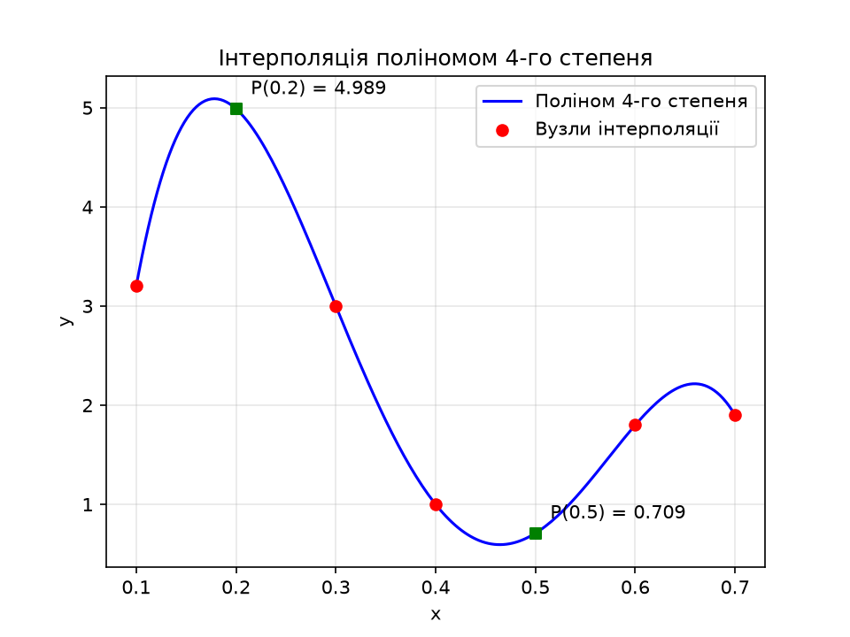
Рис.2. Інтерполяційний поліном 4-го степеня

Висновок до завдання: отримано поліном P(x) = –8,18 + 186,25x – 864,03x² + 1480,56x³ – 852,78x⁴, який точно проходить через усі п’ять вузлів. Значення в проміжних точках: P(0,2) = 4,989 і P(0,5) = 0,709. Поліном коливається між вузлами, тому на ділянці біля x = 0,2 його значення перевищує значення у всіх вузлах.

Завдання №2.1: Побудувати регресійну модель на основі однієї змінної, використовуючи файл вхідних даних data_singlevar_regr.txt.

У коді методички пропущено завантаження моделі з файлу, тому додано виклик pickle.load.

Лістинг коду (LR_3_task_1.py):
import pickle

import numpy as np
from sklearn import linear_model
import sklearn.metrics as sm
import matplotlib.pyplot as plt

# Вхідний файл, який містить дані
input_file = 'data_singlevar_regr.txt'

# Завантаження даних
data = np.loadtxt(input_file, delimiter=',')
X, y = data[:, :-1], data[:, -1]

# Розбивка даних на навчальний та тестовий набори
num_training = int(0.8 * len(X))
num_test = len(X) - num_training

# Тренувальні дані
X_train, y_train = X[:num_training], y[:num_training]

# Тестові дані
X_test, y_test = X[num_training:], y[num_training:]

# Створення об'єкта лінійного регресора
regressor = linear_model.LinearRegression()
regressor.fit(X_train, y_train)

# Прогнозування результату
y_test_pred = regressor.predict(X_test)

# Побудова графіка
plt.scatter(X_test, y_test, color='green')
plt.plot(X_test, y_test_pred, color='black', linewidth=4)
plt.xticks(())
plt.yticks(())
plt.savefig('task2_1_regression.png', dpi=150)
plt.show()

print("Linear regressor performance:")
print("Mean absolute error =", round(sm.mean_absolute_error(y_test, y_test_pred), 2))
print("Mean squared error =", round(sm.mean_squared_error(y_test, y_test_pred), 2))
print("Median absolute error =", round(sm.median_absolute_error(y_test, y_test_pred), 2))
print("Explain variance score =", round(sm.explained_variance_score(y_test, y_test_pred), 2))
print("R2 score =", round(sm.r2_score(y_test, y_test_pred), 2))

# Файл для збереження моделі
output_model_file = 'model.pkl'

# Збереження моделі
with open(output_model_file, 'wb') as f:
pickle.dump(regressor, f)

# Завантаження моделі
with open(output_model_file, 'rb') as f:
regressor_model = pickle.load(f)

y_test_pred_new = regressor_model.predict(X_test)
print("\nNew mean absolute error =", round(sm.mean_absolute_error(y_test, y_test_pred_new), 2))

Результат виконання:
Linear regressor performance:
Mean absolute error = 0.59
Mean squared error = 0.49
Median absolute error = 0.51
Explain variance score = 0.86
R2 score = 0.86

New mean absolute error = 0.59

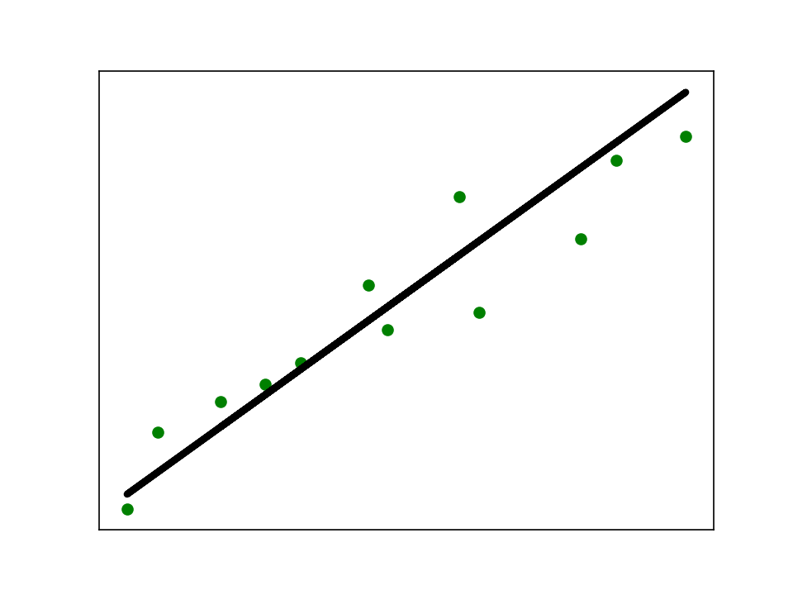
Рис.3. Лінійна регресія однієї змінної на тестових даних

Висновок до завдання: лінійна модель добре описує дані: середня абсолютна помилка 0,59, середньоквадратична 0,49, R² = 0,86. Модель, завантажена з файлу model.pkl, дає ту саму помилку 0,59, тобто збереження та відновлення виконано правильно.

Завдання №2.2: Побудувати регресійну модель на основі однієї змінної за даними свого варіанта (варіант 4, файл data_regr_4.txt).

Лістинг коду (LR_3_task_2.py):
import pickle

import numpy as np
from sklearn import linear_model
import sklearn.metrics as sm
import matplotlib.pyplot as plt

# Варіант 4
input_file = 'data_regr_4.txt'

# Завантаження даних
data = np.loadtxt(input_file, delimiter=',')
X, y = data[:, :-1], data[:, -1]

# Розбивка даних на навчальний та тестовий набори
num_training = int(0.8 * len(X))
num_test = len(X) - num_training

X_train, y_train = X[:num_training], y[:num_training]
X_test, y_test = X[num_training:], y[num_training:]

# Лінійний регресор
regressor = linear_model.LinearRegression()
regressor.fit(X_train, y_train)

y_test_pred = regressor.predict(X_test)

# Побудова графіка
plt.scatter(X_test, y_test, color='green')
plt.plot(X_test, y_test_pred, color='black', linewidth=4)
plt.xticks(())
plt.yticks(())
plt.savefig('task2_2_regression.png', dpi=150)
plt.show()

print("Linear regressor performance:")
print("Mean absolute error =", round(sm.mean_absolute_error(y_test, y_test_pred), 2))
print("Mean squared error =", round(sm.mean_squared_error(y_test, y_test_pred), 2))
print("Median absolute error =", round(sm.median_absolute_error(y_test, y_test_pred), 2))
print("Explain variance score =", round(sm.explained_variance_score(y_test, y_test_pred), 2))
print("R2 score =", round(sm.r2_score(y_test, y_test_pred), 2))

# Збереження та завантаження моделі
output_model_file = 'model_2.pkl'

with open(output_model_file, 'wb') as f:
pickle.dump(regressor, f)

with open(output_model_file, 'rb') as f:
regressor_model = pickle.load(f)

y_test_pred_new = regressor_model.predict(X_test)
print("\nNew mean absolute error =", round(sm.mean_absolute_error(y_test, y_test_pred_new), 2))

Результат виконання:
Linear regressor performance:
Mean absolute error = 2.72
Mean squared error = 13.16
Median absolute error = 1.9
Explain variance score = -0.07
R2 score = -0.07

New mean absolute error = 2.72

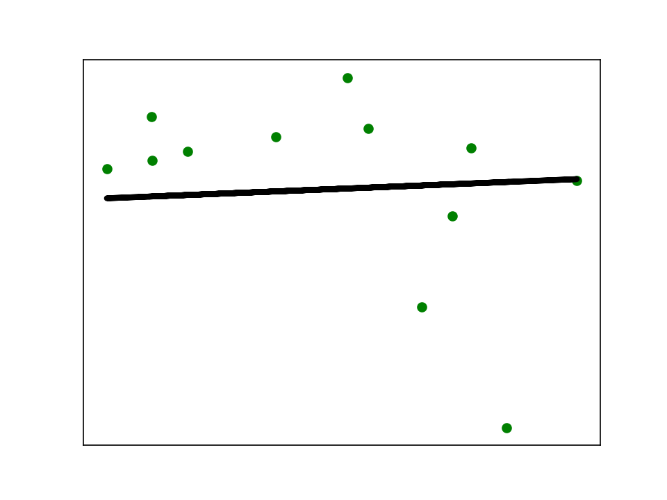
Рис.4. Лінійна регресія для даних варіанта 4 на тестовому наборі

Висновок до завдання: для даних варіанта 4 лінійна модель непридатна: MAE = 2,72, MSE = 13,16, а R² = –0,07, тобто прогноз гірший за просте середнє значення. Причина в самих даних: коефіцієнт кореляції між x та y у файлі становить лише –0,02, тому лінійної залежності між ними практично немає.

Завдання №2.3: Використовуючи файл data_multivar_regr.txt, побудувати регресійну модель на основі багатьох змінних. Створити лінійний і поліноміальний (степеня 10) регресори та порівняти прогнози для точки [7,75; 6,35; 5,56], близької до точки даних зі значенням 41,35.

Для поліноміальної моделі задано tol=1e-14. Зі стандартним значенням tol=1e-6 у scikit-learn 1.9 частина поліноміальних ознак відкидається через дуже різний масштаб, і прогноз стає нижчим за лінійний.

Лістинг коду (LR_3_task_3.py):
import numpy as np
from sklearn import linear_model
import sklearn.metrics as sm
from sklearn.preprocessing import PolynomialFeatures

input_file = 'data_multivar_regr.txt'

# Завантаження даних
data = np.loadtxt(input_file, delimiter=',')
X, y = data[:, :-1], data[:, -1]

# Навчальний та тестовий набори
num_training = int(0.8 * len(X))
X_train, y_train = X[:num_training], y[:num_training]
X_test, y_test = X[num_training:], y[num_training:]

# Лінійний регресор
linear_regressor = linear_model.LinearRegression()
linear_regressor.fit(X_train, y_train)
y_test_pred = linear_regressor.predict(X_test)

def print_metrics(y_true, y_pred):
print("Mean absolute error =", round(sm.mean_absolute_error(y_true, y_pred), 2))
print("Mean squared error =", round(sm.mean_squared_error(y_true, y_pred), 2))
print("Median absolute error =", round(sm.median_absolute_error(y_true, y_pred), 2))
print("Explained variance score =", round(sm.explained_variance_score(y_true, y_pred), 2))
print("R2 score =", round(sm.r2_score(y_true, y_pred), 2))

print("Linear Regressor performance:")
print_metrics(y_test, y_test_pred)

# Поліноміальна регресія
polynomial = PolynomialFeatures(degree=10)
X_train_transformed = polynomial.fit_transform(X_train)

datapoint = [[7.75, 6.35, 5.56]]
poly_datapoint = polynomial.fit_transform(datapoint)

poly_linear_model = linear_model.LinearRegression(tol=1e-14)
poly_linear_model.fit(X_train_transformed, y_train)

print("\nLinear regression:\n", linear_regressor.predict(datapoint))
print("\nPolynomial regression:\n", poly_linear_model.predict(poly_datapoint))

# Якість поліноміальної моделі на тестових даних
y_test_pred_poly = poly_linear_model.predict(polynomial.transform(X_test))
print("\nPolynomial Regressor performance:")
print_metrics(y_test, y_test_pred_poly)

Результат виконання:
Linear Regressor performance:
Mean absolute error = 3.58
Mean squared error = 20.31
Median absolute error = 2.99
Explained variance score = 0.86
R2 score = 0.86

Linear regression:
[36.05286276]

Polynomial regression:
[41.47536953]

Polynomial Regressor performance:
Mean absolute error = 83.29
Mean squared error = 144809.13
Median absolute error = 6.21
Explained variance score = -962.86
R2 score = -962.87

Показник | Лінійна | Поліноміальна
Прогноз (очікується 41,35) | 36,05 | 41,48
MAE (тест) | 3,58 | 83,29
MSE (тест) | 20,31 | 144809,13
Median AE (тест) | 2,99 | 6,21
Explained variance (тест) | 0,86 | –962,86
R² (тест) | 0,86 | –962,87

Висновок до завдання: для заданої точки поліноміальний регресор дає результат 41,48, значно ближчий до 41,35, ніж лінійний (36,05). Водночас на тестовому наборі поліноміальна модель 10-го степеня показує R² = –962,87 проти 0,86 у лінійної. Отже, вона добре працює поблизу навчальних точок, але сильно перенавчена, і для прогнозування в цілому кращою є лінійна модель. Прогноз поліноміальної моделі також чутливий до параметра tol.

Завдання №2.4: Розробити лінійний регресор на наборі даних про діабет із sklearn.datasets (442 пацієнти, 10 ознак), побудувати графік залежності між спостережуваними та передбаченими відповідями, розрахувати R², MAE і MSE.

Лістинг коду (LR_3_task_4.py):
import matplotlib.pyplot as plt
import numpy as np
from sklearn import datasets, linear_model
from sklearn.metrics import mean_squared_error, r2_score
from sklearn.metrics import mean_absolute_error
from sklearn.model_selection import train_test_split

# Завантаження даних
diabetes = datasets.load_diabetes()
X = diabetes.data
y = diabetes.target

Xtrain, Xtest, ytrain, ytest = train_test_split(X, y, test_size=0.5, random_state=0)

# Лінійна регресія
regr = linear_model.LinearRegression()
regr.fit(Xtrain, ytrain)
ypred = regr.predict(Xtest)

print("Коефіцієнти регресії (coef_):")
print(np.round(regr.coef_, 2))
print("Вільний член (intercept_) =", round(regr.intercept_, 2))
print("R2 =", round(r2_score(ytest, ypred), 2))
print("MAE =", round(mean_absolute_error(ytest, ypred), 2))
print("MSE =", round(mean_squared_error(ytest, ypred), 2))

# Графік
fig, ax = plt.subplots()
ax.scatter(ytest, ypred, edgecolors=(0, 0, 0))
ax.plot([y.min(), y.max()], [y.min(), y.max()], 'k--', lw=4)
ax.set_xlabel('Виміряно')
ax.set_ylabel('Передбачено')
plt.savefig('task2_4_diabetes.png', dpi=150)
plt.show()

Результат виконання:
Коефіцієнти регресії (coef_):
[ -20.4 -265.89 564.65 325.56 -692.16 395.56 23.5 116.36 843.95
12.72]
Вільний член (intercept_) = 154.36
R2 = 0.44
MAE = 44.8
MSE = 3075.33

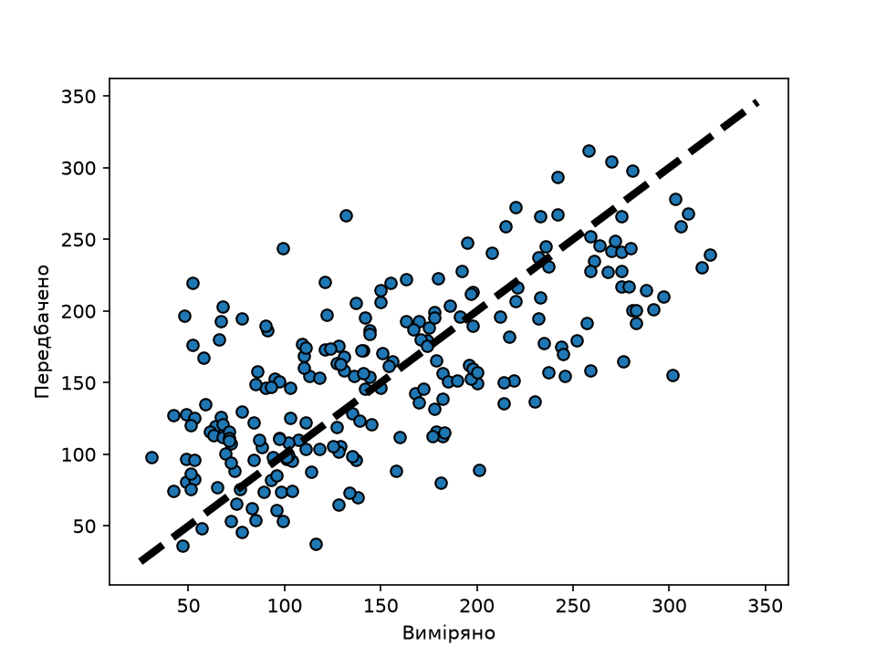
Рис.5. Залежність передбачених значень від виміряних

Висновок до завдання: отримано R² = 0,44, MAE = 44,8 і MSE = 3075,33. Модель пояснює лише близько 44 % дисперсії, тому точки помітно розсіяні навколо прямої. Найбільші за модулем коефіцієнти мають ознаки s5 (843,95), s1 (–692,16) та індекс маси тіла (564,65).

Завдання №2.5: Згенерувати випадкові дані свого варіанта (варіант 4: m = 100, X = 6·rand(m, 1) – 5, y = 0,7X² + X + 3 + randn(m, 1)), вивести їх на графік, побудувати моделі лінійної та поліноміальної регресії й оцінити їхню якість.

Для відтворюваності результатів зафіксовано початкове значення генератора випадкових чисел.

Лістинг коду (LR_3_task_5.py):
import numpy as np
import matplotlib.pyplot as plt
from sklearn.linear_model import LinearRegression
from sklearn.metrics import mean_absolute_error, mean_squared_error, r2_score
from sklearn.preprocessing import PolynomialFeatures

# Варіант 4
np.random.seed(14)
m = 100
X = 6 * np.random.rand(m, 1) - 5
y = 0.7 * X ** 2 + X + 3 + np.random.randn(m, 1)

plt.figure()
plt.scatter(X, y, s=15)
plt.xlabel('X')
plt.ylabel('y')
plt.title('Згенеровані дані')
plt.savefig('task2_5_data.png', dpi=150)

# Лінійна регресія
linear = LinearRegression()
linear.fit(X, y)
y_linear = linear.predict(X)

print("Лінійна регресія:")
print(f"y = {linear.coef_[0][0]:.2f}x + {linear.intercept_[0]:.2f}")

order = X[:, 0].argsort()

plt.figure()
plt.scatter(X, y, s=15)
plt.plot(X[order], y_linear[order], color='red', linewidth=2)
plt.xlabel('X')
plt.ylabel('y')
plt.title('Лінійна регресія')
plt.savefig('task2_5_linear.png', dpi=150)

# Поліноміальна регресія 2-го степеня
poly_features = PolynomialFeatures(degree=2, include_bias=False)
X_poly = poly_features.fit_transform(X)

print("\nX[0] =", X[0])
print("X_poly[0] =", X_poly[0])

lin_reg = LinearRegression()
lin_reg.fit(X_poly, y)
y_poly = lin_reg.predict(X_poly)

print("\nintercept_ =", lin_reg.intercept_)
print("coef_ =", lin_reg.coef_)

print("\nМодель варіанта: y = 0.7x^2 + 1.0x + 3 + гаусів шум")
print(f"Отримана модель: y = {lin_reg.coef_[0][1]:.2f}x^2 + {lin_reg.coef_[0][0]:.2f}x + {lin_reg.intercept_[0]:.2f}")

plt.figure()
plt.scatter(X, y, s=15)
plt.plot(X[order], y_poly[order], color='red', linewidth=2, label='Прогноз')
plt.xlabel('X')
plt.ylabel('y')
plt.title('Поліноміальна регресія 2-го степеня')
plt.legend()
plt.savefig('task2_5_polynomial.png', dpi=150)

# Оцінка якості
print("\n R2 MAE MSE")
for name, pred in [('Лінійна', y_linear), ('Поліном.', y_poly)]:
print(f"{name:<9} {r2_score(y, pred):6.3f} {mean_absolute_error(y, pred):7.3f} {mean_squared_error(y, pred):7.3f}")

plt.show()

Результат виконання:
Лінійна регресія:
y = -1.78x + 2.05

X[0] = [-1.91633994]
X_poly[0] = [-1.91633994 3.67235876]

intercept_ = [2.83728822]
coef_ = [[1.09517777 0.71937056]]

Модель варіанта: y = 0.7x^2 + 1.0x + 3 + гаусів шум
Отримана модель: y = 0.72x^2 + 1.10x + 2.84

R2 MAE MSE
Лінійна 0.646 1.854 5.029
Поліном. 0.926 0.802 1.049

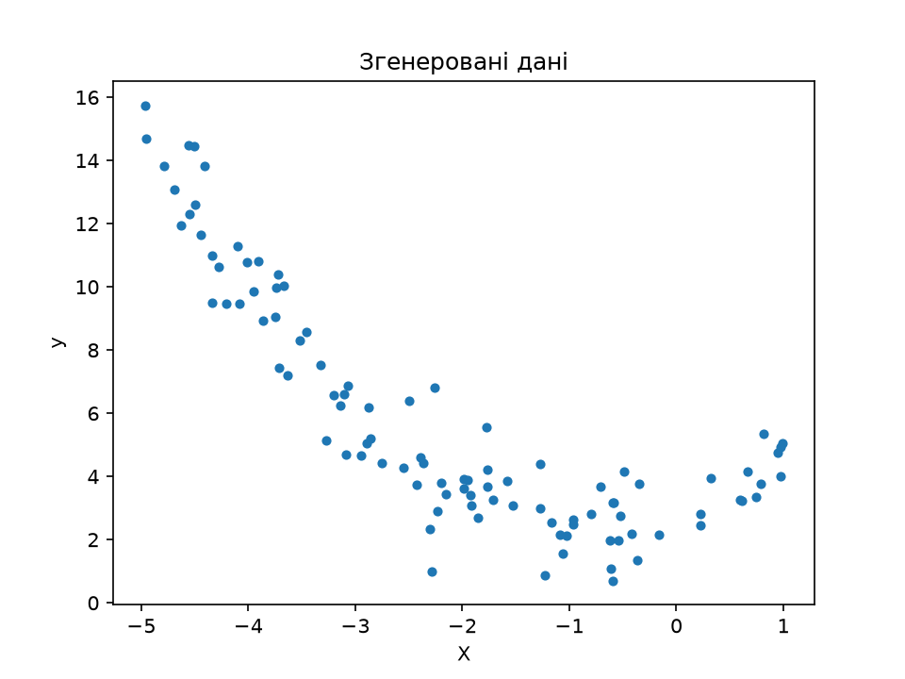
Рис.6. Згенеровані дані варіанта 4

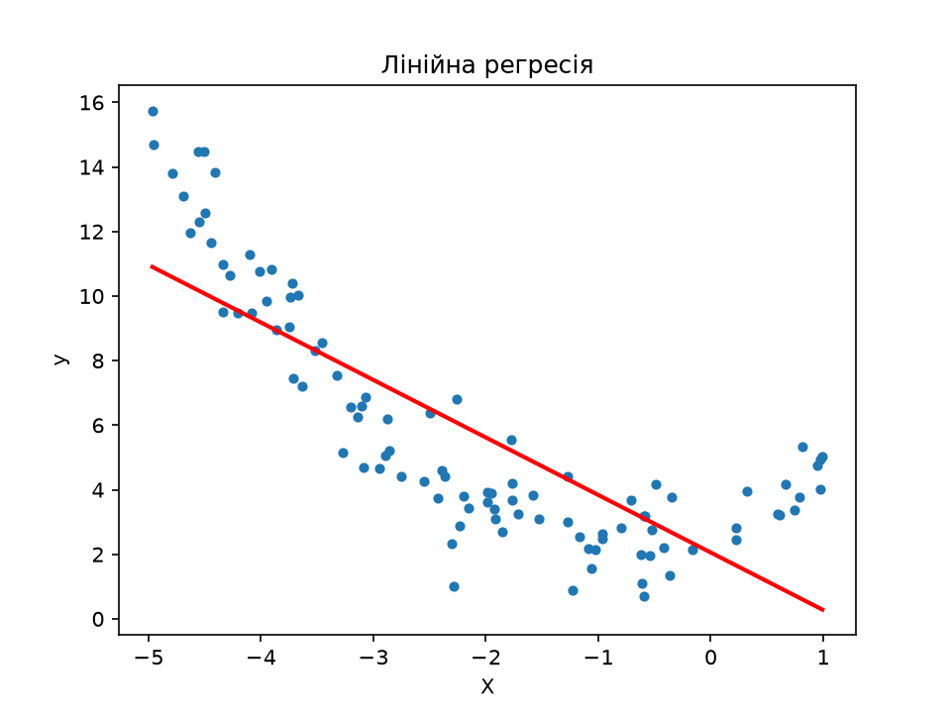
Рис.7. Модель лінійної регресії

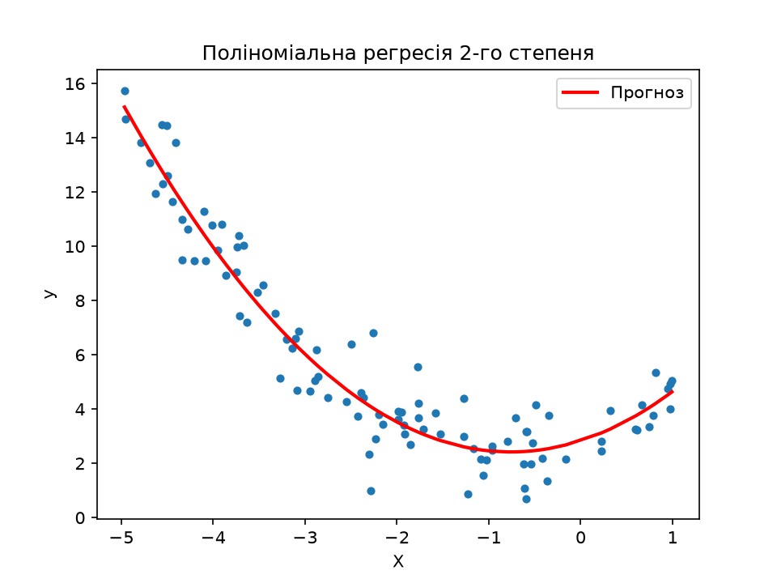
Рис.8. Модель поліноміальної регресії 2-го степеня

Модель варіанта: y = 0,7x² + 1,0x + 3 + гаусів шум.
Отримана модель регресії: y = 0,72x² + 1,10x + 2,84.

Показник | Лінійна | Поліноміальна
R² | 0,646 | 0,926
MAE | 1,854 | 0,802
MSE | 5,029 | 1,049

Висновок до завдання: отримані коефіцієнти (0,72; 1,10; 2,84) близькі до модельних (0,7; 1; 3), отже модель навчена правильно. Поліноміальна регресія 2-го степеня значно точніша за лінійну: R² = 0,926 проти 0,646, що відповідає квадратичному характеру даних.

Завдання №2.6: Побудувати криві навчання для даних попереднього завдання: для лінійної моделі та поліноміальних моделей 10-го і 2-го степенів.

Лістинг коду (LR_3_task_6.py):
import numpy as np
import matplotlib.pyplot as plt
from sklearn.linear_model import LinearRegression
from sklearn.metrics import mean_squared_error
from sklearn.model_selection import train_test_split
from sklearn.pipeline import Pipeline
from sklearn.preprocessing import PolynomialFeatures

# Дані з попереднього завдання (варіант 4)
np.random.seed(14)
m = 100
X = 6 * np.random.rand(m, 1) - 5
y = 0.7 * X ** 2 + X + 3 + np.random.randn(m, 1)

def plot_learning_curves(model, X, y, title, filename):
X_train, X_val, y_train, y_val = train_test_split(X, y, test_size=0.2, random_state=14)
train_errors, val_errors = [], []
for m in range(1, len(X_train)):
model.fit(X_train[:m], y_train[:m])
y_train_predict = model.predict(X_train[:m])
y_val_predict = model.predict(X_val)
train_errors.append(mean_squared_error(y_train_predict, y_train[:m]))
val_errors.append(mean_squared_error(y_val_predict, y_val))
plt.figure()
plt.plot(np.sqrt(train_errors), "r-+", linewidth=2, label="train")
plt.plot(np.sqrt(val_errors), "b-", linewidth=3, label="val")
plt.ylim(0, 6)
plt.xlabel('Розмір навчального набору')
plt.ylabel('RMSE')
plt.title(title)
plt.legend()
plt.savefig(filename, dpi=150)
print(f"{title}: RMSE train = {np.sqrt(train_errors[-1]):.3f}, RMSE val = {np.sqrt(val_errors[-1]):.3f}")

# Лінійна модель
lin_reg = LinearRegression()
plot_learning_curves(lin_reg, X, y, 'Лінійна модель', 'task2_6_linear.png')

# Поліном 10-го степеня
polynomial_regression = Pipeline([
("poly_features", PolynomialFeatures(degree=10, include_bias=False)),
("lin_reg", LinearRegression()),
])
plot_learning_curves(polynomial_regression, X, y, 'Поліном 10-го степеня', 'task2_6_poly10.png')

# Поліном 2-го степеня
polynomial_regression_2 = Pipeline([
("poly_features", PolynomialFeatures(degree=2, include_bias=False)),
("lin_reg", LinearRegression()),
])
plot_learning_curves(polynomial_regression_2, X, y, 'Поліном 2-го степеня', 'task2_6_poly2.png')

plt.show()

Результат виконання:
Лінійна модель: RMSE train = 2.278, RMSE val = 2.149
Поліном 10-го степеня: RMSE train = 1.144, RMSE val = 1.085
Поліном 2-го степеня: RMSE train = 1.060, RMSE val = 0.903

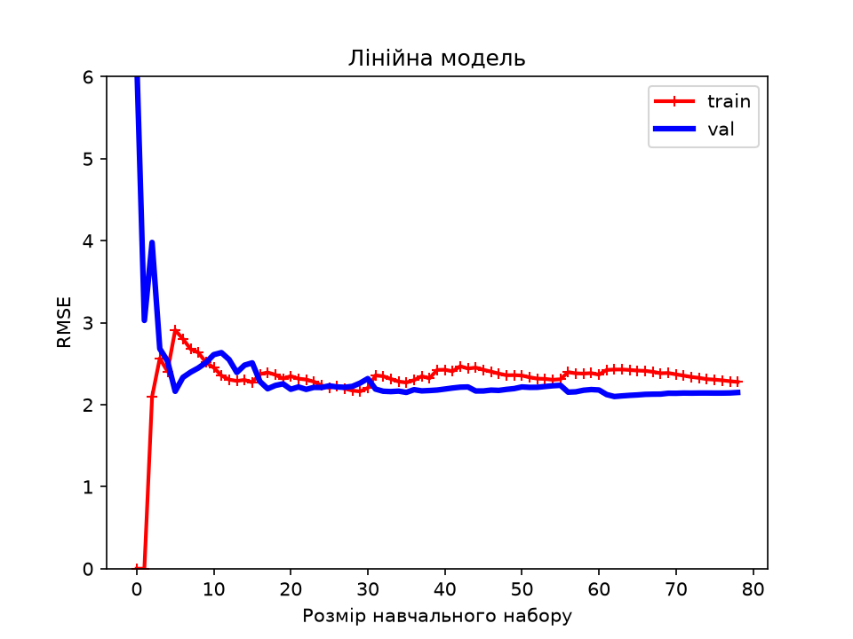
Рис.9. Криві навчання для лінійної моделі

Обидві криві стабілізуються близько одна до одної на високому рівні помилки (RMSE близько 2,2). Це типова ознака недонавчання: додавання нових зразків не допоможе, потрібна складніша модель.

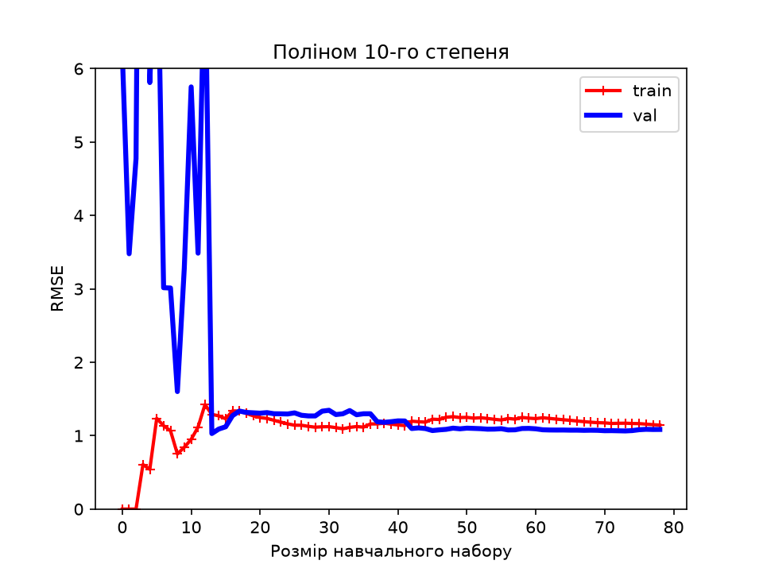
Рис.10. Криві навчання для поліноміальної моделі 10-го степеня

Помилка на навчальних даних значно нижча, ніж у лінійної моделі. При малому навчальному наборі помилка перевірки дуже велика й нестабільна, що свідчить про перенавчання, а зі збільшенням набору криві зближуються. На цих 100 точках при 78 навчальних зразках проміжку між кривими вже майже немає.

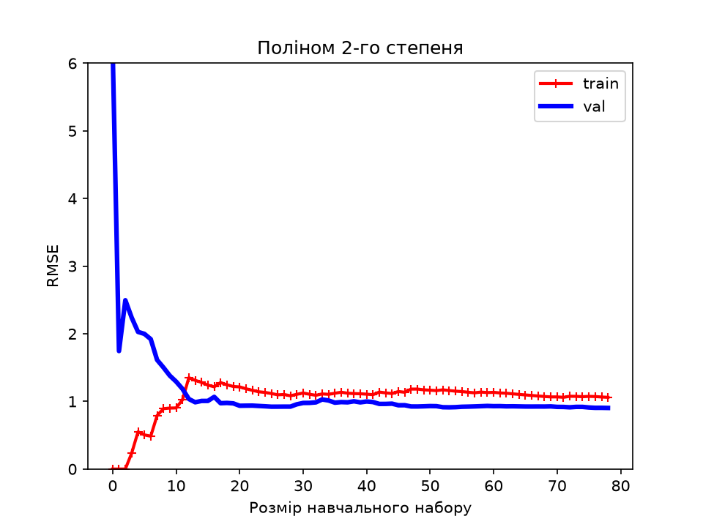
Рис.11. Криві навчання для поліноміальної моделі 2-го степеня

Модель | RMSE train | RMSE val
Лінійна | 2,278 | 2,149
Поліном 10-го степеня | 1,144 | 1,085
Поліном 2-го степеня | 1,060 | 0,903

Висновок до завдання: лінійна модель недонавчена (високе зміщення), поліном 10-го степеня має високу дисперсію на малих наборах, а поліном 2-го степеня дає найменшу помилку перевірки (0,903) і швидко стабілізується. Це підтверджує компроміс між зміщенням та дисперсією: найкраща модель має складність, що відповідає справжній залежності в даних.

Висновок: Я опрацював поняття лінійної регресії, застосував метод найменших квадратів та інтерполяцію, дослідив методи регресії в scikit-learn. Для квадратичних даних найкраще підійшов поліном 2-го степеня, а поліноми високого степеня схильні до перенавчання. Якість регресії залежить від наявності зв’язку в даних і має оцінюватися на тестовому наборі.

